绝密★考试结束前 DLP_TEST 0523 修改

**2016年4月浙江省普通高校招生选考科目考试**

**技术试题**

姓名： 准考证号：

**考生须知：*编辑：浙江省桐乡第一中学 杜宗飞***

本试题卷分两部分，第一部分信息技术，第二部分通用技术。全卷共16页，第一部分1 至10页，第二部分11至16页。满分100分，考试时间90分钟。其中加试题部分为30分，用 【加试题】标出。

1.考生答题前，务必将自己的姓名、准考证号用黑色字迹的签字笔或钢笔填写在答题纸上。

2.选择题的答案须用2B铅笔将答题纸上对应题目的答案标号涂黑，如要改动，须将原填 涂处用橡皮擦净。

3.非选择题的答案须用黑色字迹的签字笔或钢笔写在答题纸上相应区域内，作图时可先 使用2B铅笔，确定后须用黑色字迹的签字笔或钢笔描黑，答案写在本试题卷上无效。

**第一部分信息技术（共50分）**

**一、选择题（本大题共12小题，每小题2分，共24分。在每小题给出的四个选项中，只有一个 符合题目要求）**

1.下列有关信息的说法，正确的是

A.人脑虽然能够记忆，但不能作为信息的栽体

B.信息的加工和管理必须使用计算机才能完成

C.为了信息安全，计算机中重要数据要定期进行备份

D.网络购物支付时，应将买家的支付帐号和密码告知卖家

2.实现将电子邮件从发件人电子信箱发送到收件人电子信箱的协议是

A.SMTP B.P0P3 C.HTTP D.MIME

3.小华扫描报纸得到“paper.jpg”文件，使用OCR软件进行字符识别，部分界面如下图所示。下列说法不正确的是

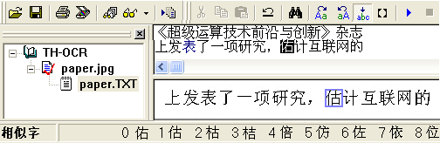

A.字符识别过程应用了人工智能技术

B.若扫描分辨率太低，可能会影响OCR软件的识别率

C.识别结果“paper.TXT”的文件大小一定比“paper.jpg”大

D.从“相似字”中选择“1估”，可对识别结果中的“佑”字进行修正

4.关于Access数据表的操作， 说法正确的是

A. 删除所有记录，则该数据表也被删除

B. 数据类型为自动编号的字段值不能被编辑

C. 在数据表中添加记录，则则字段个数也会增加

D.修改字段名，数据表中相应的字段值也会改变

5.某算法的部分流程图如下图所示，执行这部分流程后，变量x的值是

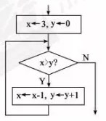

A.0 B.1 C.2 D.3

6.使用会声会影软件进行作品制作，部分操作界面如下图所示。

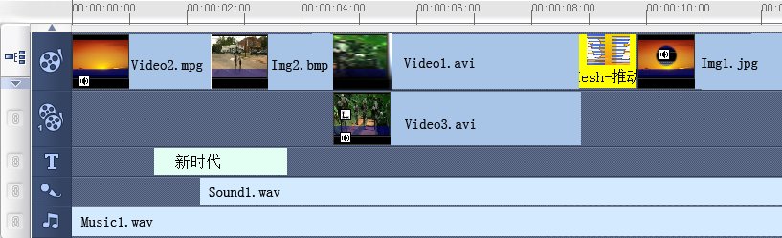

下列说法正确的是

A. 该作品中使用了3个图像素材

B. 该作品添加的标题内容是“新时代”

C. 播放修整后的素材，“Video1.avi”开始播放时“Video3.avi”不会播放

D. 播放修整后的素材，“Sound1.wav”开始播放时“Music1.wav”停止播放

7.将十进制数从左至右每位分别转换成对应的4位二进制编码（不足4位的左边补0，例如2转换成0010），然后依次连接。则十进制数109转换后的编码是

A.100100000001 B.000001101101

C.101000001001 D.000100001001

8.使用Photoshop软件对“勤为本.psd”进行处理，编辑界面如下图所示。

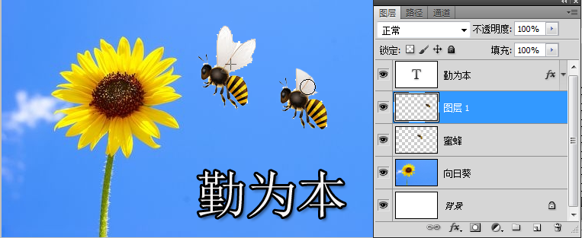

下列说法不正确的是

A. “背景”图层处于锁定状态

B. “勤为本”图层设置了图层样式

C. 交换“勤为本”和“蜜蜂”图层的顺序，不影响作品的呈现效果

D.使用“仿制图章”工具对左侧的蜜蜂进行仿制，得到右侧蜜蜂在“蜜蜂”图层中

9.在Flash软件中使用“葫芦”元件制作补间动画，前、后关键帧的部分编辑界面如图a和图b所示，补间帧属性为默认。播放这段动画时，对“葫芦”大小、旋转变换描述正确的是

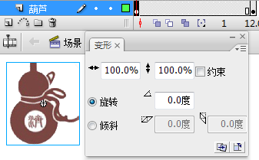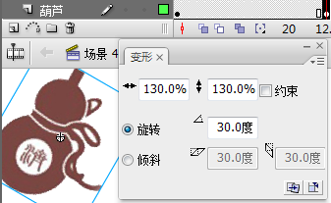

A. 由小变大的同时，顺时针旋转30度 B. 先逆时针旋转30度，在由小变大

C. 由小变大的同时，逆时针旋转30度 D. 先由小变大，再顺时针旋转30度

10.【加试题】一个未经压缩的BMP格式图像文件，其相关信息如图所示。由此可知，表示该图像的每个像素需要的二进制位数是

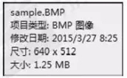

A.4 B.8 C.24 D.32

11.【加试题】有如下程序段：

For i = 1 To 2

For j = 5 To i + 1 Step -1

If a(j) > a(i) Then

t = a(j): a(j) = a(i): a(i) = t

End If

Next j

Next i

数组元素a(1)到a(5)的值依次为“33，24，,4,16,77”，经过该程序段“加工”后，数组元素a(1)到a(5)的值依次为

A. 77,45,33,16,24 B. 77,33,45,16,24

C. 77,24,45,16,33 D. 77,45,33,24,16

12.【加试题】已知一无序数组a（下标1到n），通过引入数组b（下标1到n），使得a(b(1))≤a(b(2)) ≤a(b(3))……≤a(b(n))（示例如图所示），对这些有序数据可进行对分查找。则第一次查找时，中点位置m与中点值分别是

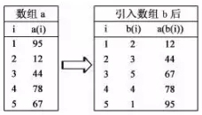

A. m的值是Fix((1+n)/2),中点值是 a(m)

B. m的值是Fix((1+n)/2),中点值是 a(b(m))

C. m的值是Fix((b(1))+b(n))/2),中点值是 a(m)

D. m的值是Fix((b(1))+b(n))/2),中点值是 a(b(m))

**二、非选择题（本大题共5小题，其中第13小题4分，第14小题5分，第15小题8分，第16小 题3分，第17小题6分，共26分）*编辑：浙江省桐乡第一中学 杜宗飞***

13.小李收集了2015年浙江省交通运输客运量统计数据，并用Excel软件进行数据处理，如图a所示。请回答下列问题：

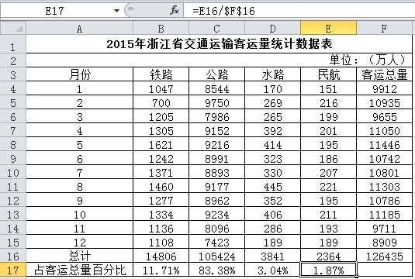

图a

（1）区域C17：E17中的数据时从B17单元格利用自动填充功能得到的。则B17单元格输入的公式是 。

（2）若F16单元格数据被误删，则E17单元格将显示为 。（单选，填字母：A.1.87%/B.0/C.#DIV/0！/D.E16/$F$16）

（3）若要对1-12月份的数据以“客运总量”为关键字按降序进行排序，则排序时选择的数据区域是 。

（4）将区域A1：F15的数据复制到新工作表并进行筛选，设置“铁路”和“公路”的筛选方式均如图b所示，则筛选出的是 月份的数据（填具体月份）。

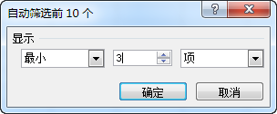

图b

14.编写VB程序，实现如下功能：在文本框Text1中输入某一年份，单击“天干地支与生肖”按钮Command1，在列表框List1中输出该年份开始的12个年份及对应的“天干地支”与“生肖”，运行界面如图所示，程序代码如下。

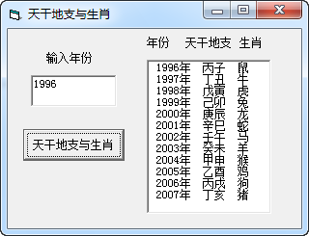

（1）代码“Private Sub Command1_Click()”中的Click是 。（单选，填字母：A.对象名/B.属性名/C.事件名）

（2）为实现上述功能，请在划线处填入合适的代码。

Private Sub Command1_Click()

Dim a As Integer, b As Integer

Dim i As Integer, n As Integer

Dim c1 As String, s1 As String

Dim c2 As String, s2 As String

Dim c3 As String, s3 As String

List1.Clear

s1 = "甲乙丙丁戊己庚辛壬癸"

s2 = "子丑寅卯辰巳午未申酉戌亥"

s3 = "鼠牛虎兔龙蛇马羊猴鸡狗猪"

n = Val(Text1.Text)

For i = n To ①

a = (i + 6) Mod 10

b = (i + 8) Mod 12

c1 = Mid(s1, a + 1, 1)

c2 = Mid(s2, b + 1, 1)

c3 = Mid(s3, b + 1, 1)

List1.AddItem ② + "年" + c1 + c2 + " " + c3

Next i

End Sub

（3）由上述算法可知，2024年对应的“天干地支”为 。

15.小杨使用Flash软件创作“按图索骥”成语故事的多媒体作品。请回答下列问题：

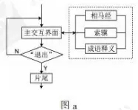

（1）作品的部分系统结构流程图如图a所示，将相马经、索骥、成语释义三个模块及主交互界面、片尾都设计成独立场景，各场景之间通过按钮实现跳转。则“主交互界面”场景至少需要 个按钮。

（2）制作“返回”按钮元件，使“指针经过”帧上有“千里马奔跑”的动画效果，实现该特效的对象类型是 。（单选，填字母：A.位图/B.影片剪辑/C.形状）

（3）小杨制作了45帧的“相马经”场景动画，部分时间轴如图b所示。在“按钮”图层的第1帧应用了“返回”按钮元件，要使该按钮一直在场景中呈现，应进行的操作是 。

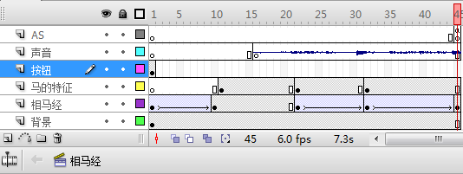

图b

（4）要想通过单击“相马经”场景的“返回”按钮，使动画跳转到“主交互界面”场景第1帧并停止播放。则在该按钮上添加的动作脚本是 。

（5）如图b所示，“声音”图层第16帧的声音来自文件“sound.wav”，其相关信息为“Wave PCM signed 16 bit，44100HZ，单声”。该场景动画播放到第45帧结束时，声音刚好完整播放一遍。由此可知该声音文件的大小约为 KB（保留整数位）。

***编辑：浙江省桐乡第一中学- 杜宗飞***

16.【加试题】某地1900-1999年的平均降水量数据保存在数据库中。现要求找出相邻两年年平均降水量变化（即本年度与上年度“年平均降水量”差值的绝对值）最大的年份区间。如果多个符合要求的年份区间，只输入距今最近的。小吴为此编写了VB程序，程序运行时，单击按钮Command1后，在文本框Text1中输出运行结果。实现上述功能的VB代码如下，但加框处代码有错，请改正。

Dim w(1 To 100) As Single '依次存储1900-1999年的年平均降水量数据

Const n = 100

Private Sub Form_Load()

'本过程从数据库中按19000-1999年依次读取年平均降水量数据，并存储在数组w中

'代码略

End Sub

Private Sub Command1_Click()

Dim i As Integer, imax As Integer

imax =

1

For i = 3 To n

If Abs(w(i) - w(i - 1)) >= Then imax = i

Abs(w(i - 1) - w(i - 2))

Next i

Text1.Text = "年平均降水量变化最大的年份区间是" + Str(imax + 1989) + "-" + Str(imax + 1899)

End Sub

17.【加试题】某数据压缩方法描述如下：

1）原始数据中，某数不为0且相邻无重复，压缩数据用该数据表示；

2）原始数据中，某数为0且相邻无重复，压缩数据用两个数表示，第1个位0，第2个为0；

3）原始数据中，某数据相邻有重复，压缩数据用3个数表示：第1个位0，第2个为重复数的个数，第3个为该数本身；

根据上述压缩方法，对应的解压缩方法示例如图a所示。

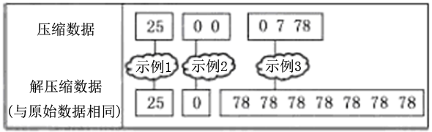

图a

小明编写了一个解压送VB程序，功能如下：窗体加载时，自动读取压缩数据，依次存储在数组元素a(1)、a(2)、a(3)……中，压缩数据的个数存储在变量n中，压缩数据显示咋文本框Text1中。单击“解压缩”按钮Command1，程序对压缩数据依次进行解压缩处理，解压缩数据显示在文本框Text2中。程序运行界面如图b所示。

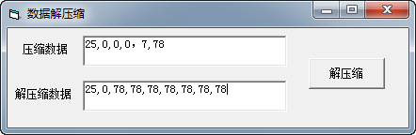

图b

（1）如果压缩数据为“23,0,21,66,0,0,77,0,5,0”，则解压缩数据的个数是 。

（2）实现上述功能的VB程序如下。请在划线处填入合适代码。

Dim a(1 To 100) As Integer '存储压缩数据，最大处理个数为100

Dim b(1 To 1000) As Integer '存储解压缩数据，最大处理个数为1000

Dim n As Integer '存储压缩数据的个数

Private Sub Form_Load()

'压缩数据由上述压缩方法生成

'本过程用于读取压缩数据并存储在数组a，压缩数据个数存储在变量n中

'代码略

End Sub

Private Sub Command1_Click()

Dim pa As Integer '存储压缩数组当前处理位置

Dim pb As Integer '存储解压缩数组当前处理位置

Dim firstdata As Integer, count As Integer, i As Integer

pa = 1: pb = 1

Do While pa <= n

firstdata = a(pa)

If firstdata <> 0 Then  **'示例1情况处理**

b(pb) = firstdata

pa = pa + 1: pb = pb + 1

Else

count = a(pa + 1)

If count = 0 Then **'示例2情况处理**

b(pb) = 0

pa = ① : pb = pb + 1

Else **'示例3情况处理**

For i = 1 To count

②

Next i

pa = pa + 3: pb = pb + count

End If

End If

Loop

Text2.Text = Str(b(1))

For i = 2 To ③

Text2.Text = Text2.Text + "," + Str(b(i))

Next i

End Sub

***编辑：浙江省桐乡第一中学 杜宗飞***

**第二部分 通用技术(共50分)**

**一、选择题（本大题共13小题，每小题2分，共26分。每小题列出的四个备选项中只有一个是符合题目要求的，不选、多选、错选均不得分）**

1.智能手机应用了多项新技术，从技术的性质角度分析，以下说法中不正确的是

A.具有通讯、播放、拍照、上网等功能，体现了技术的综合性

B.应用指纹识别技术提高安全性，体现了技术的创新性

C.长时间使用会伤害人的眼睛，体现了技术的两面性

D.厂商需要支付一定的技术使用费，体现了技术的专利性

2.如图所示是一款实木结构的儿童床。从设计中的人机关系角度分析，以下说法中不正确的是

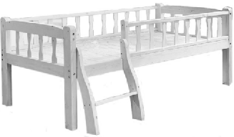

A.根据儿童特征来设计床的形状与尺寸，考虑了静态的人和动态的人

B.将床板设计成栅栏结构，透气性好，实现了舒适目标

C.合理设置护栏间距，防止卡住儿童手脚，实现了安全目标

第2题图

D.应采用高强度螺栓连接，结构稳定，实现了健康目标

3.如图所示是一款新型无线电子秤及其评价坐标图，显示器可以手持，也可以固定在秤上，以下对坐标图的分析中恰当的是

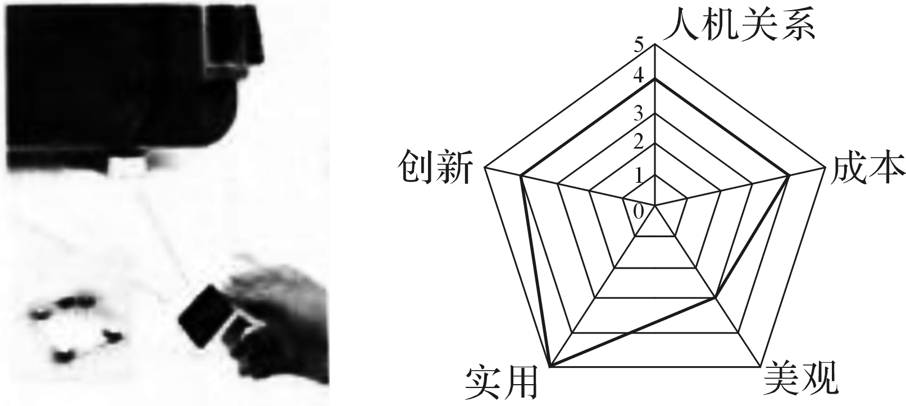

第3题图

A.该产品便于读数，实用性好

B.该产品的成本大大高于同类产品

C.该产品非常美观

D.坐标图评价的依据是设计的一般原则

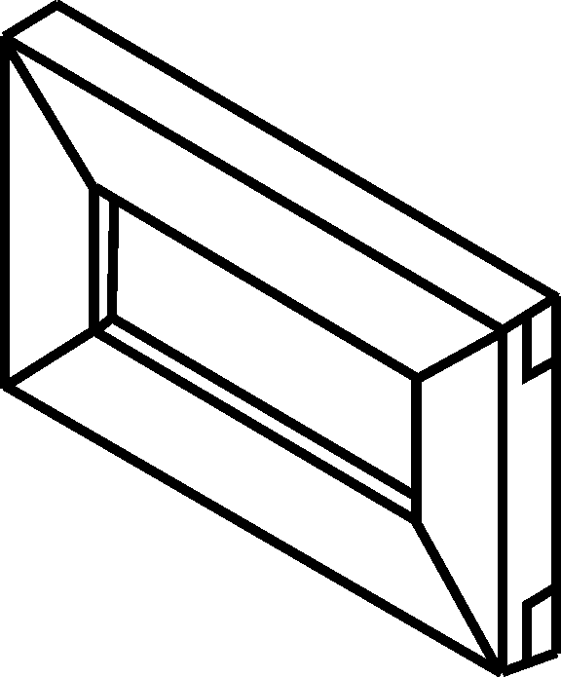

4.小明制作了如图所示的木质相框，边框连接结构采用的是

第4题图

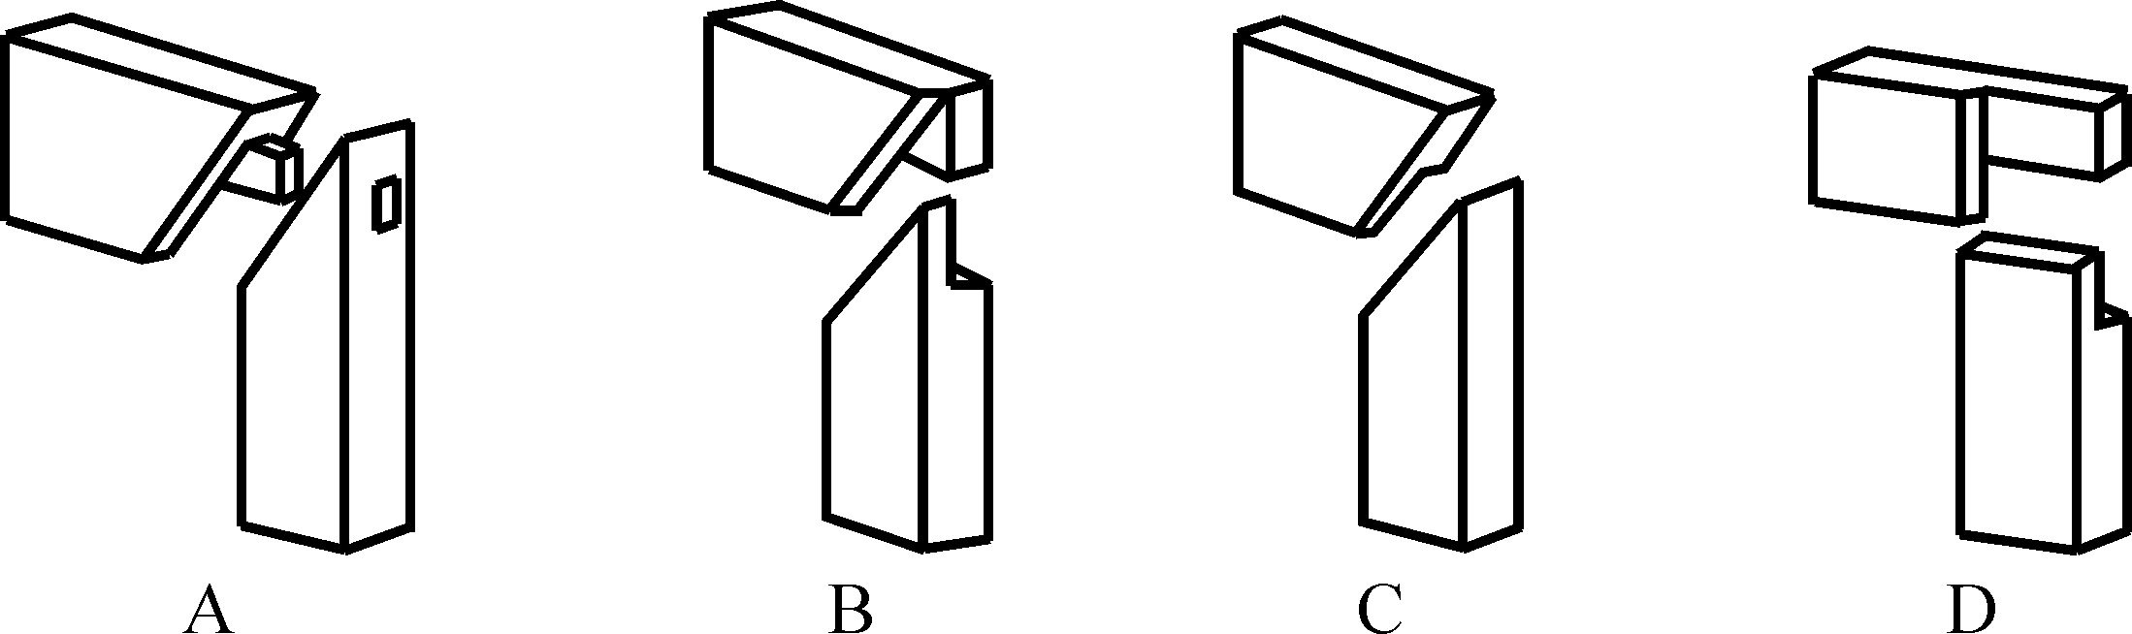

5.将一块大小合适的矩形钢加工成如图所示的零件，以下加工流程中合理的是

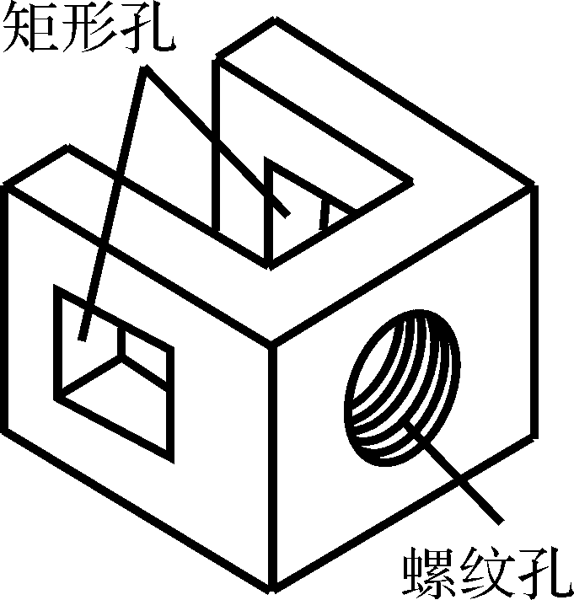

A.划线→锯割→锉削→钻孔→攻丝

B.划线→钻孔→锯割→锉削→攻丝

C.划线→锉削→钻孔→攻丝→锯割

D.划线→钻孔→攻丝→锉削→锯割

第5题图

6.如图所示是一个模型的轴测图，其正确的三视图是

第6题图

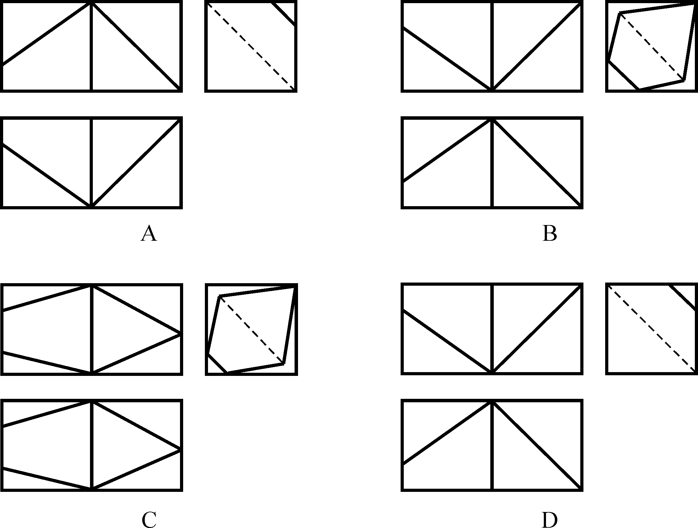

7.小明在通用技术实践课上，用角钢制作如图所示的简易三角支架。以下操作中正确的是

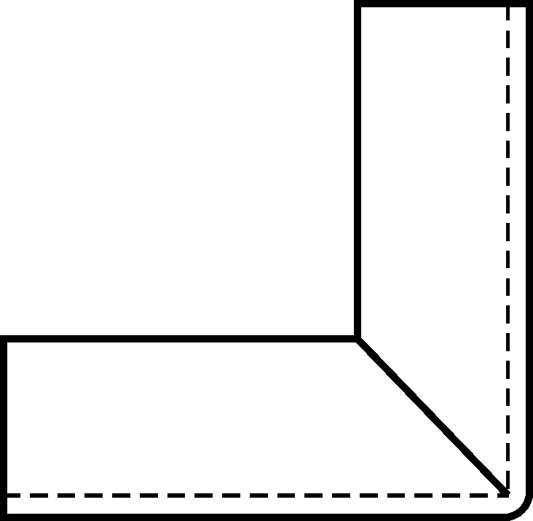

A.将角钢平放在工作台上，用划针沿着角尺的两直角边直接在角钢上划出缺口线

B.将角钢夹持在台虎钳上，用手锯沿着划线方向锯出缺口，并留有锉削余量

第7题图

C.将角钢夹持在台虎钳上，用圆锉锉掉余量，并将锯割面锉削平整

D.角钢缺口向下，中间位置对准台虎钳的钳口边缘，将其夹紧，用铁锤向下敲打成直角

8.如图所示为一款机械手。在力F作用下，拉杆通过连杆带动夹持手绕着销轴转动，将工件夹紧。连杆和夹持手的主要受力形式是

第8题图

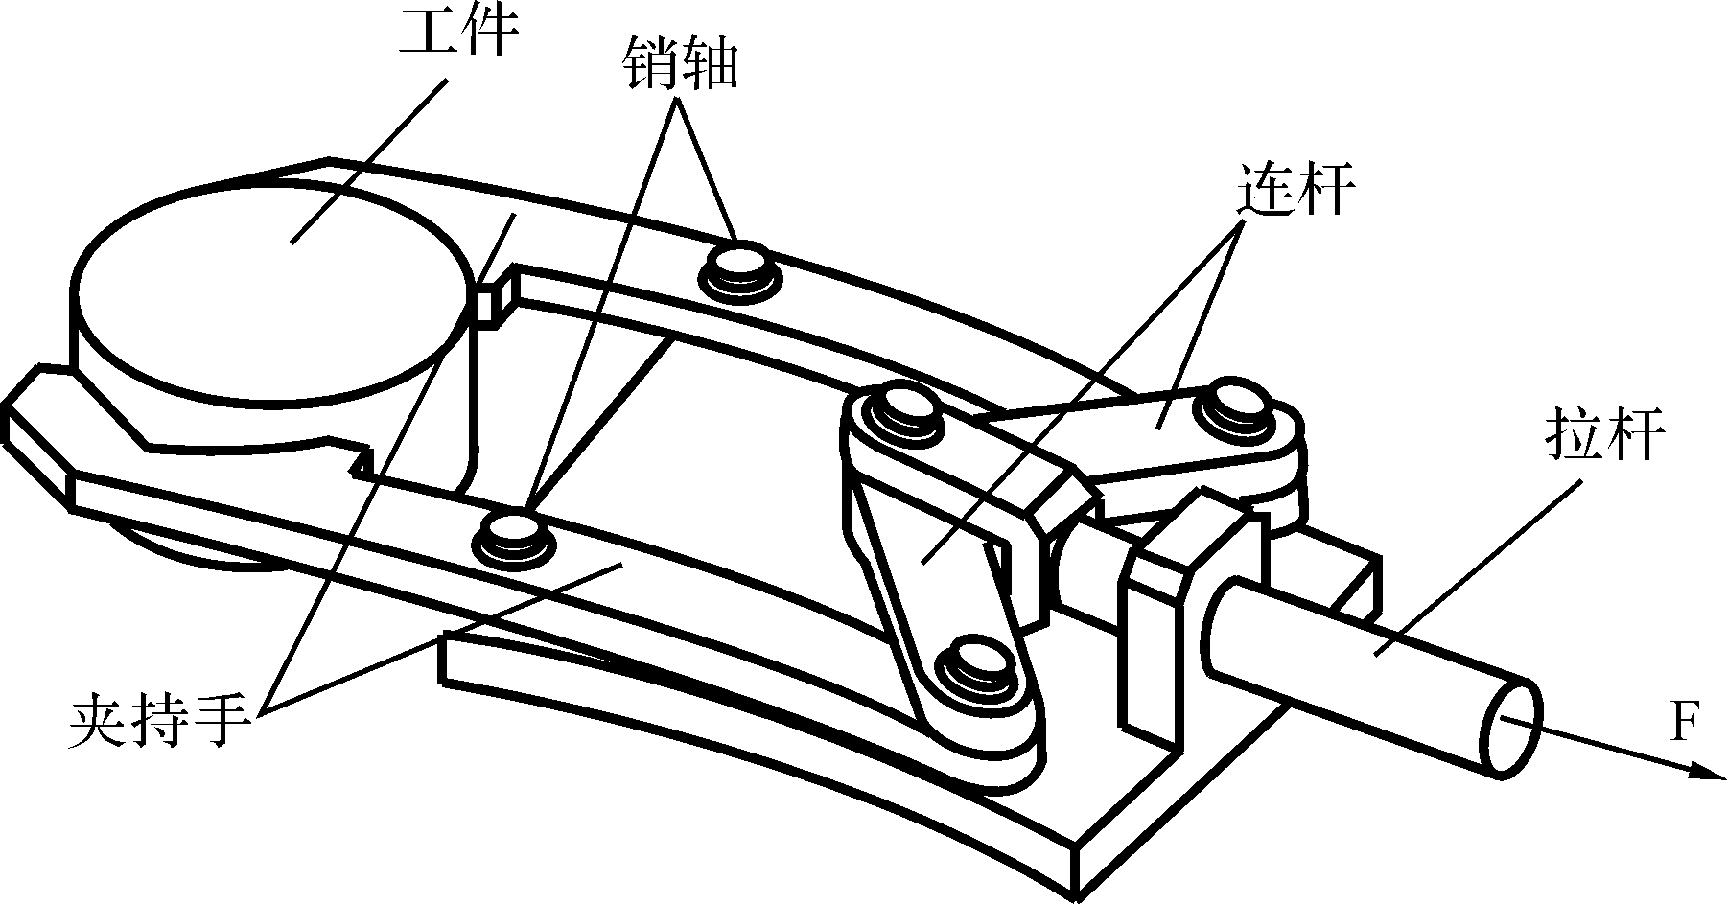

A.连杆受拉、夹持手受弯曲

B.连杆受压、夹持手受压

C.连杆受压、夹持手受弯曲

D.连杆受弯曲、夹持手受弯曲

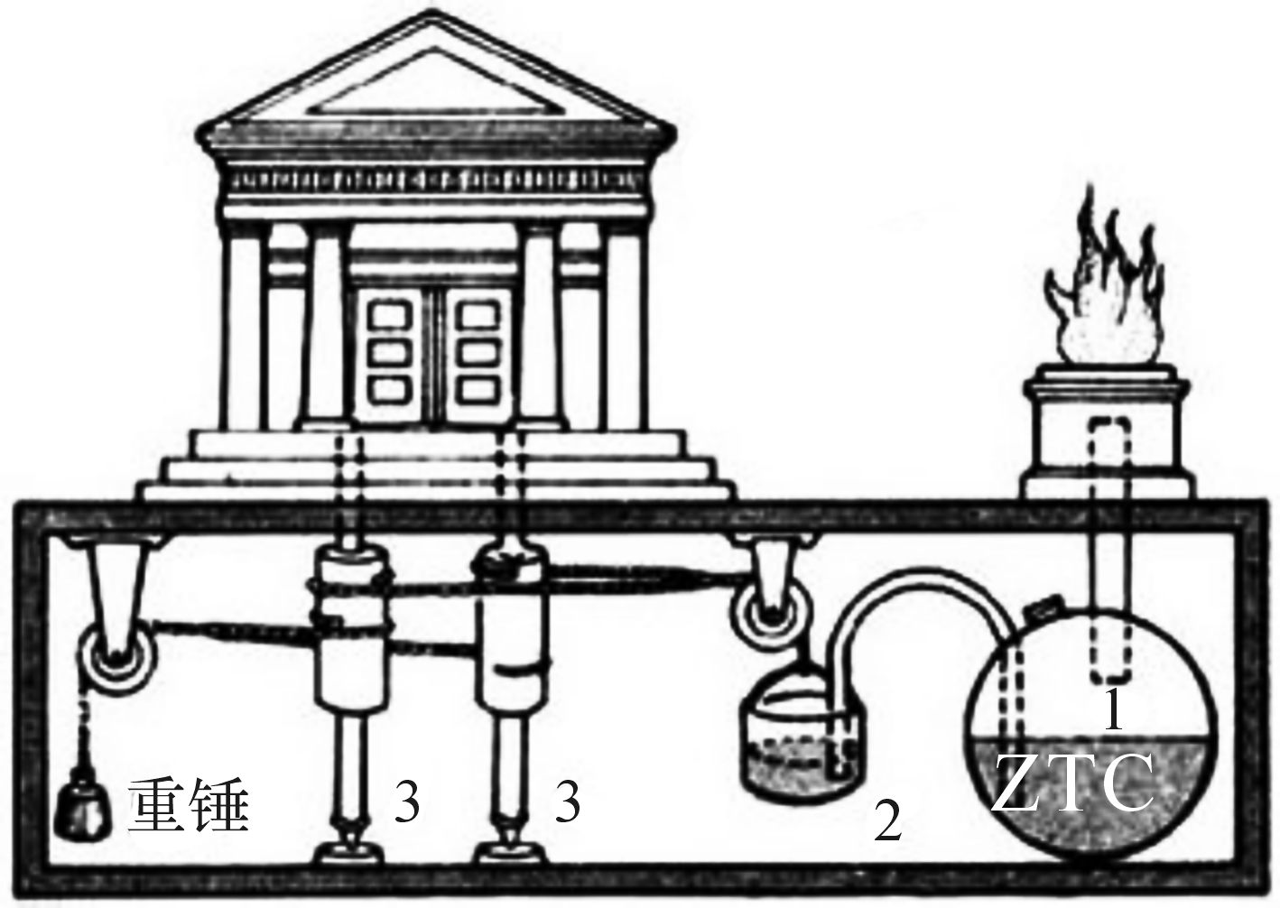

第9题图

9.如图所示的希罗自动门，祭坛点火使容器1中的空气膨胀，将水压入容器2，利用水的重力使轴3转动，将门打开。当火熄灭时，庙门在重锤的作用下自动关闭。根据描述，以下说法中不正确的是

A.利用气压为动力打开庙门，体现了系统的目的性

B.重锤质量增加，需相应增加容器2中水的质量，体现了系统的相关性

C.设计时先考虑容器1，再考虑容器2，体现了系统分析 的整体性原则

D.设计时根据开关门所需力的大小，计算出重锤和水的质量，体现了系统分析的科学性原则

10.根据消防要求，仓库、图书馆等场所都要安装火灾自动报警系统。当烟雾探测器检测到的烟雾浓度超过设定值时，电子开关被接通，报警器发出声光信号进行报警。关于该报警控制系统，以下说法中正确的是

A.输出量是有无声光信号

B.被控对象是仓库、图书馆等场所

C.控制器是电子开关

D.反馈装置是烟雾探测器

如图所示是用三级管控制发光二极管的电路，根据V1基极的输入情况控制V2发光或不发光。请完成第11—12题。

第11—12题图

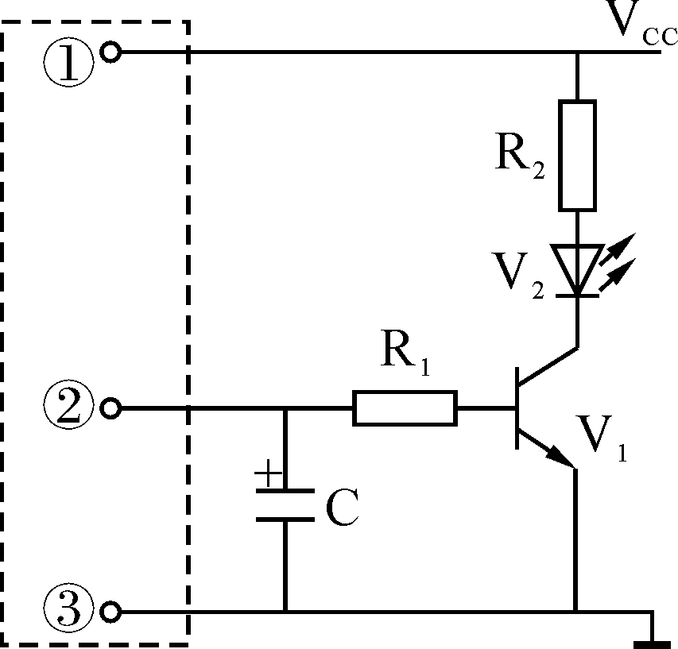

11.【加试题】电路图中电容C应选用的类型是

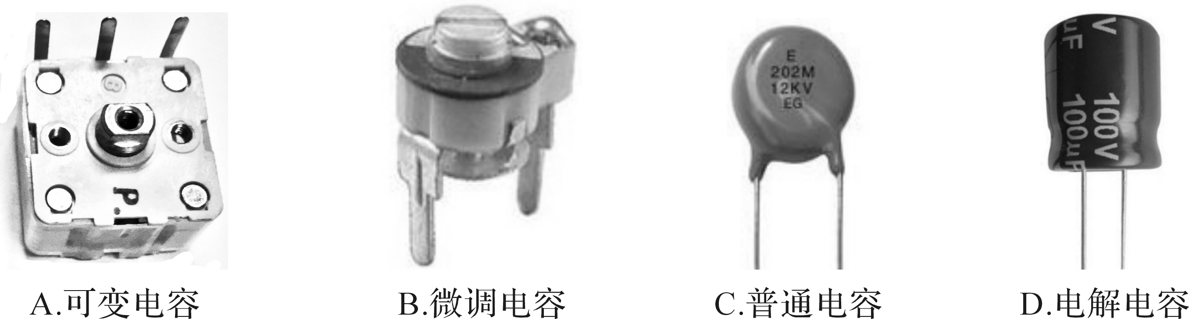

12.【加试题】现要将该电路用于下雨提示，当湿敏传感器MS检测到雨水时，接通电路，使V1发光。以下元器件与电路的连接中正确的是

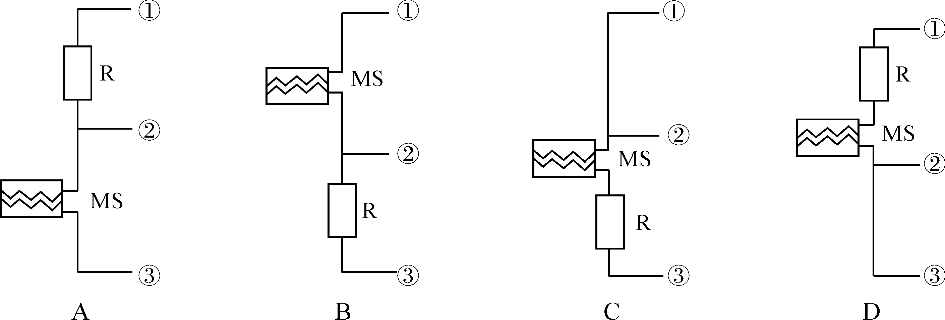

13.【加试题】如图所示电路，V3工作于开关状态。当输入X=0、Y=1时，以下发光二极管状态中正确的是

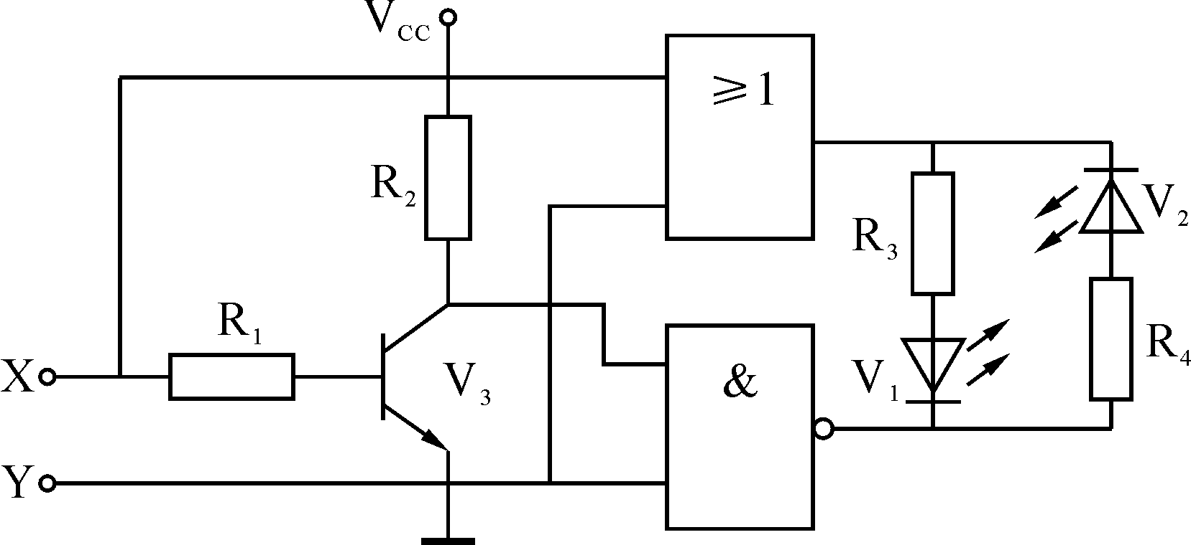

A.V1不发光、V2不发光

B.V1不发光、V2发光

C.V1发光、V2不发光

D.V1发光、V2发光

第13题图

二、非选择题(本大题共4小题，第14小题6分，第15小题9分，第16小题3分，第17小题6分，共24分)

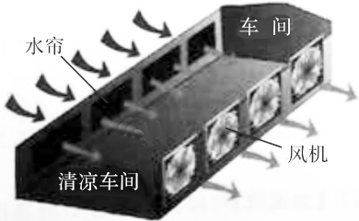

14.如图所示为车间温度控制系统示意图。当传感器检测到室内温度达到设定值的上限时，控制器发出信号，连通水泵和风机电源，水泵向进气窗输送冷却水形成水帘，风机将室内的空气排出，室外的空气通过水帘降温后进入室内，降低室内温度。当室内温度达到设定值的下限时，断开水泵和风机电源。请根据示意图和描述，完成以下任务：

第14题图

（1）该系统的控制手段和控制方式分别属于_______和_______（在①手动控制；②自动控制；③开环控制；④闭环控制中选择合适的选项，将序号填写在“_______”处）；

（2）该系统的被控对象是_______（在①水帘；②水泵和风机；③车间中选择合适的选项，将序号填写在“_______”处）；

（3）该系统中的传感器应选用_______（在①流量传感器；②湿度传感器；③温度传感器中选择合适的选项，将序号填写在“_______”处）；

（4）为了提高该系统的降温效果，有效的优化措施是_______和_______（在①增大进气窗和水帘面积；②降低温度设定值；③加大排风量；④提高传感器的灵敏度中选择合适的选项，将序号填写在“_______”处）。

15.如图所示是小明使用的台灯，灯头会自然下降。小明准备将支架两侧的弹簧拆除，在其中一侧安装可伸缩的支撑件。经过测量，灯头从最高调到最低位置时，随着四边形支架向下摆动，弹簧伸长了40mm，支架上安装弹簧的销孔直径为4mm。请你帮助小明设计该支撑件。设计要求如下：  
A.支撑件可伸缩，两端安装在支架上的销孔处（拆除弹簧后的孔），与支架构成铰连接；

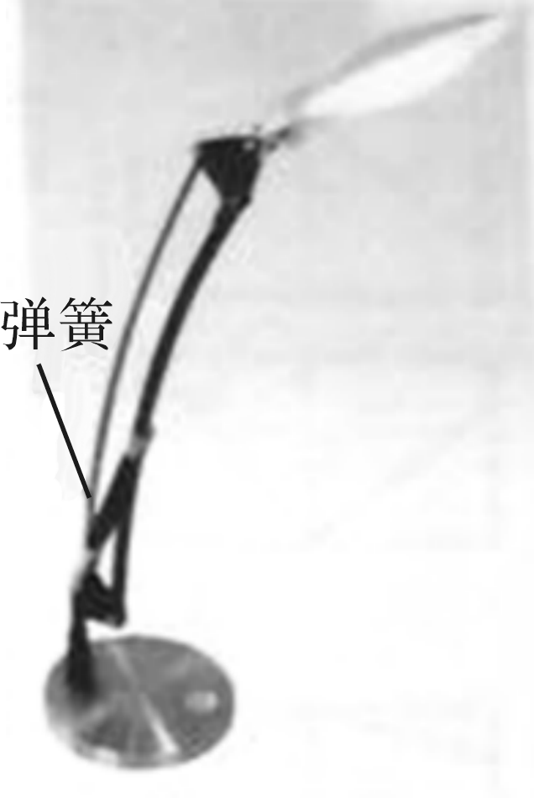

B.安装支撑件后，灯头能从最高位置连续调节到最低位置，调节方便；

C.灯头调节到任意位置时，紧固支撑件伸缩部位，灯头不会自然下降；

第15题图

D.支撑件主要材料采用3mm厚的钢板，辅助材料自选。

请根据描述和设计要求完成以下任务：

（1）画出支撑件的设计草图，必要时可用文字说明；

（2）在设计草图上标注支撑件结构的主要尺寸；

（3）小明找到了以下几种类型的连接件，其中不适合用于支撑件安装和调节的是_______（只需要在以下连接件中选择两种类型，将序号填写在“_______”处）;

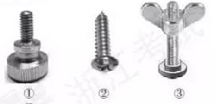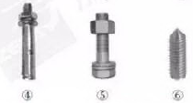

（4）支撑件安装到支架上后，为了检验其是否达到设计要求，小明进行了以下试验，其中合理的试验有_______（指出所有合理的项目，将序号填写在“_______”处）。

①紧固支撑件伸缩部位，牵引灯头，观察台灯是否会翻倒；

②紧固支撑件伸缩部位，在灯头上稍加压力，观察灯头是否下降；

③将灯头调节到最高位置，紧固支撑件伸缩部位，在灯头上悬挂重物，观察支架是否变形；

④松开支撑件伸缩部位，将灯头调节到最低位置，在灯头上悬挂重物，观察支架是否变形；

⑤松开支撑件伸缩部位，牵引灯头，观察灯头能否从最高位置调节到最低位置。

16. 【加试题】请补全三视图中所缺的三条图线。

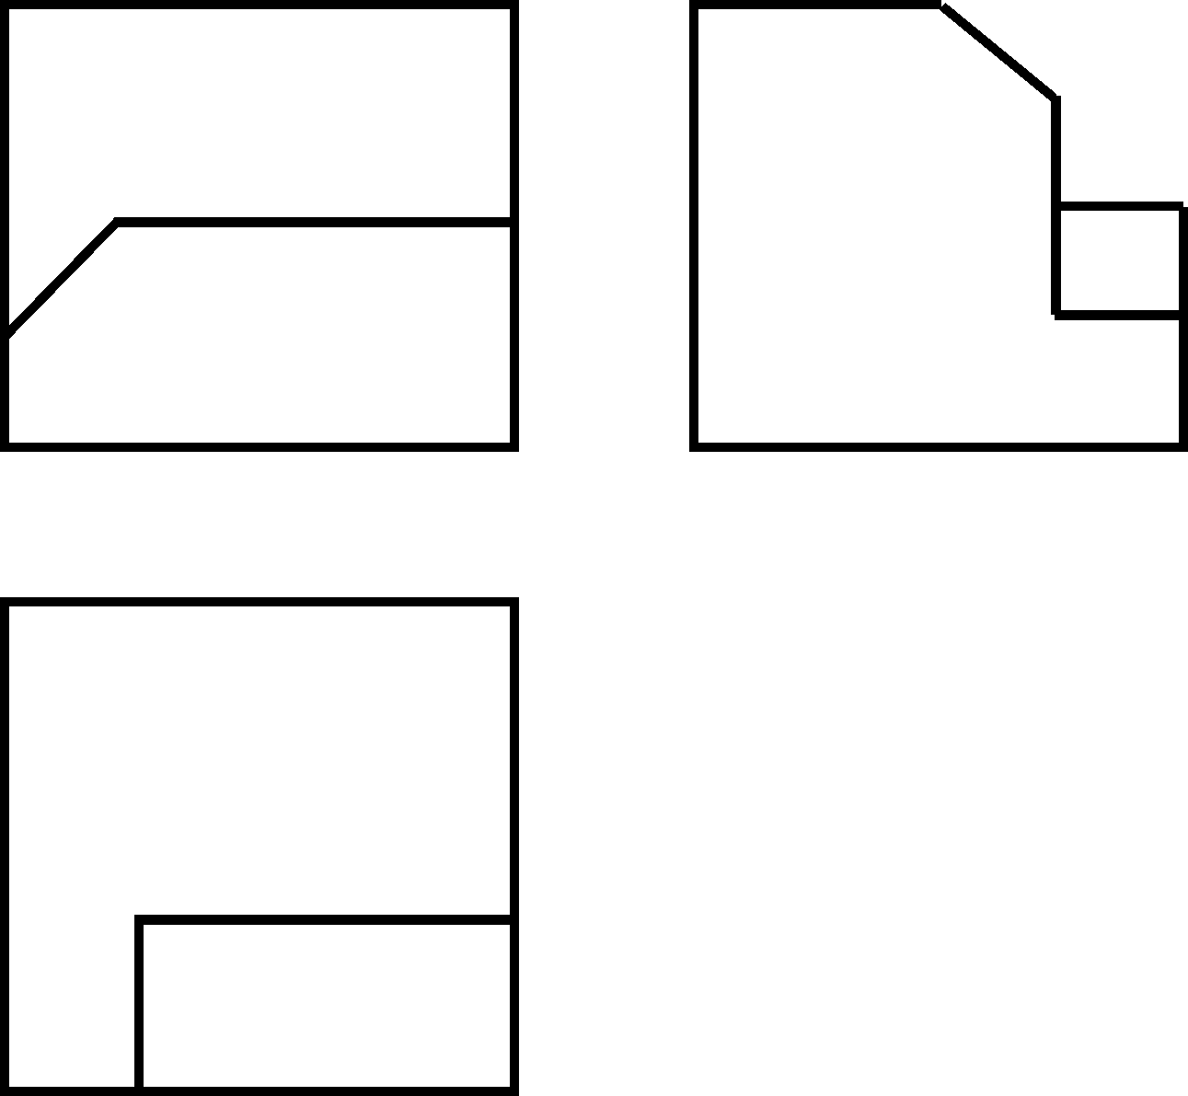

第16题图

17. 【加试题】如图所示是小明设计的温度报警装置部分电路，其中IC是运算放大器，输入输出逻辑关系见图中表格，Rt是负温度系数热敏电阻。当温度达到或超过40℃时，要求该报警装置发出声、光报警信号。请完成以下任务：

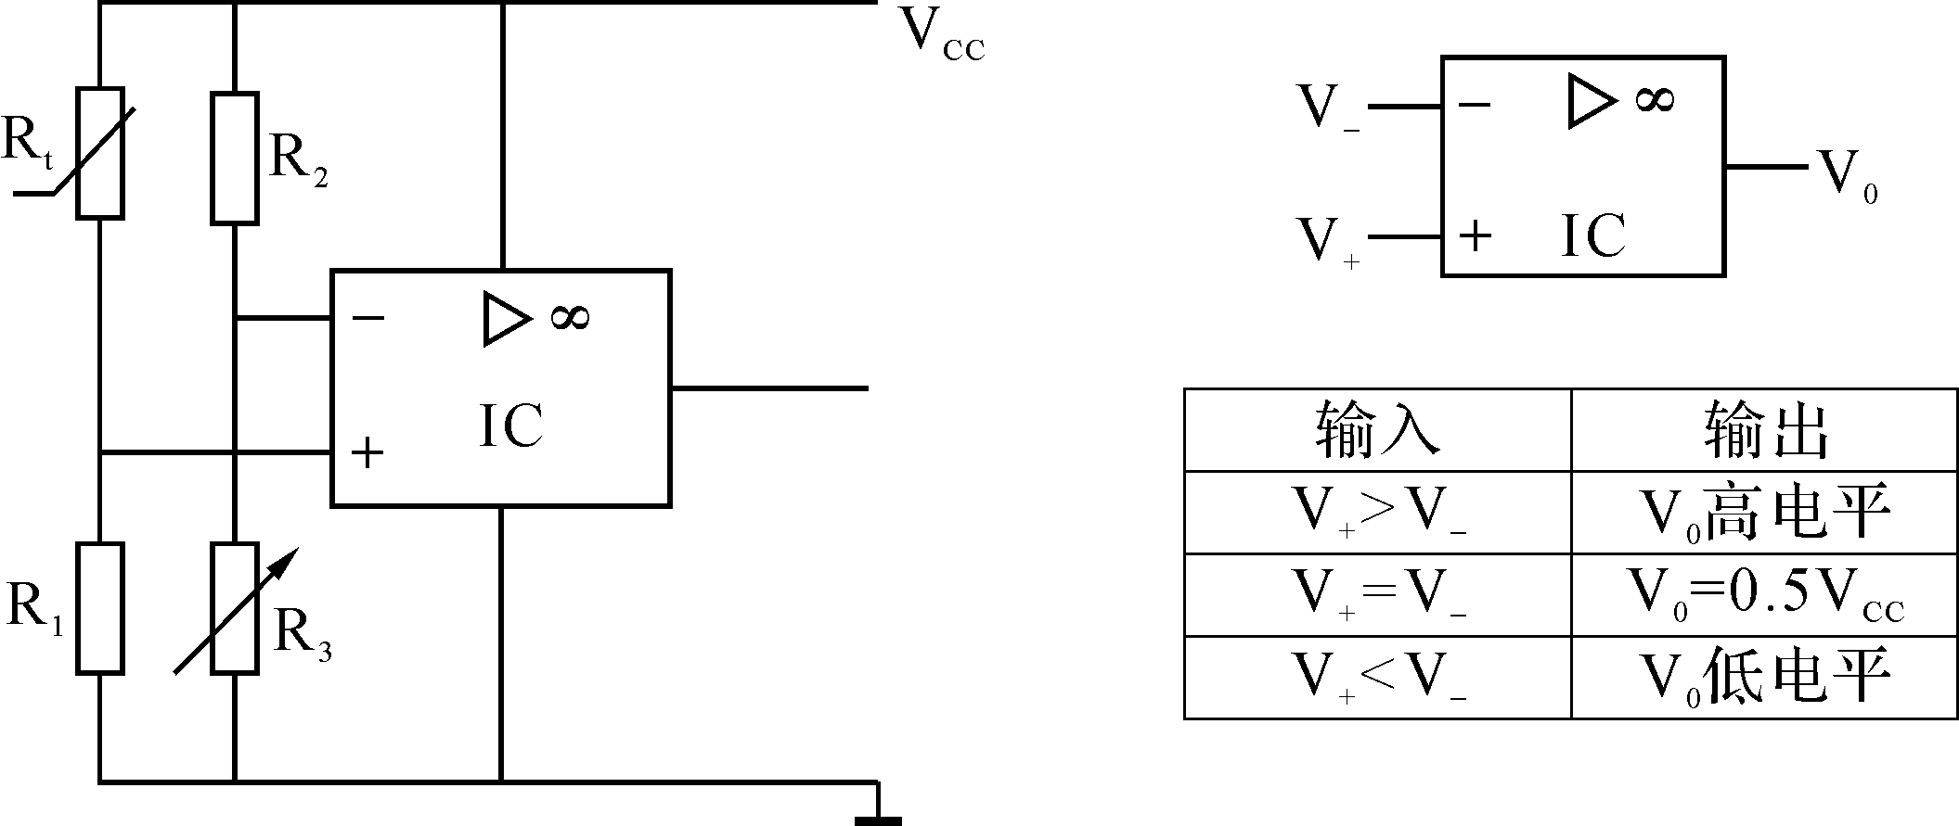

第17题图

（1）当温度升高时，Rt的电阻值将_______（在①增大；②减小中选择一项，将序号填写在“_______”处）。

（2）当温度达到或超过40℃时，要求发光二极管V1发光，请根据电路的逻辑关系在a、b、c三点中选择合适的点连接V1和R4。

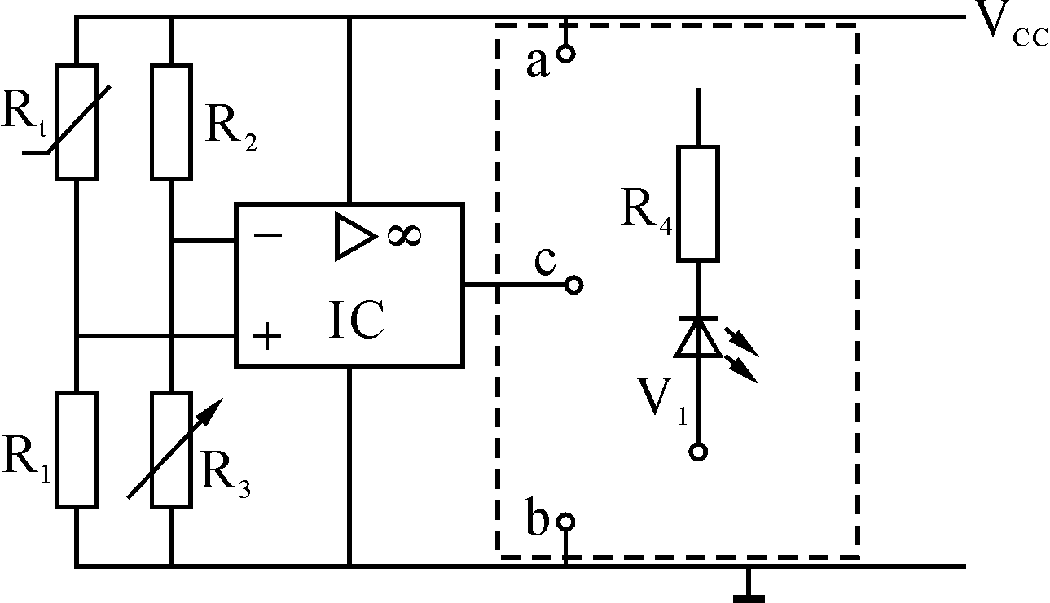

(3)运算放大器不能直接驱动蜂鸣器报警，请根据电路的逻辑关系选择合适的三极管(NPN型或PNP型，采用共发射极接法)，在虚线框中画出蜂鸣器驱动电路。

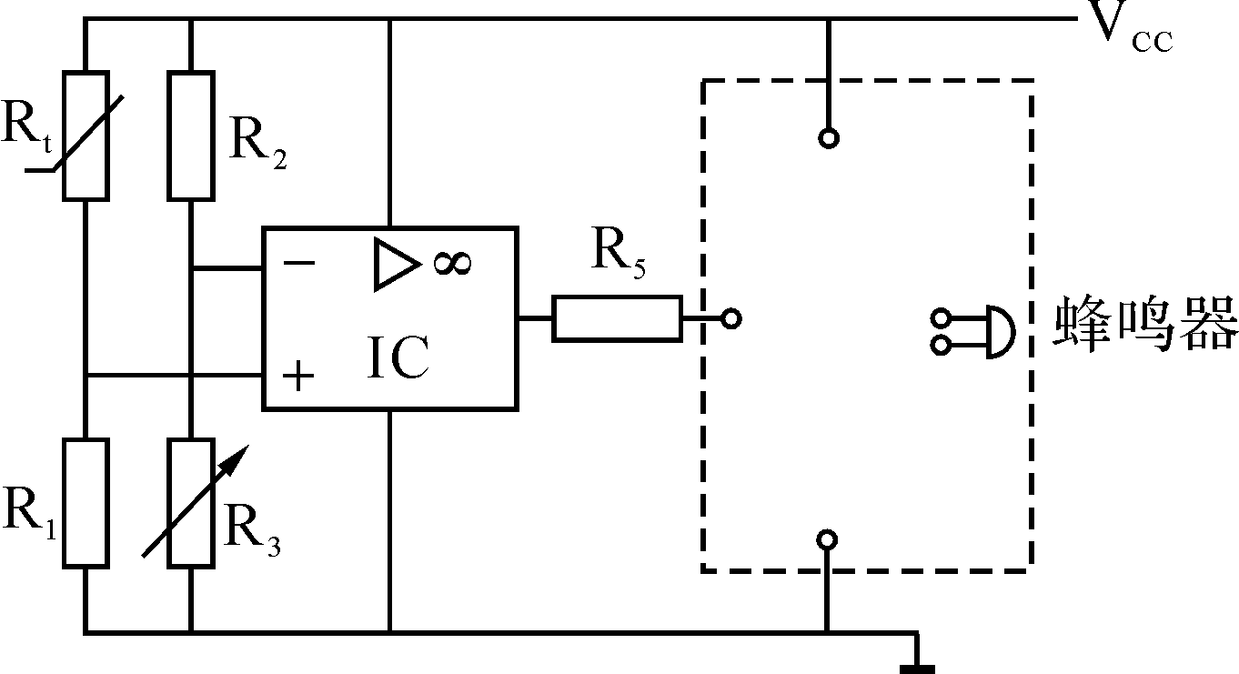

（4）在测试中发现温度超过40℃还没有报警，现要对电路重新调试，调试步骤如下：

A.将_______放入盛有冷水的烧杯，插入温度计，加入热水使水温等于40℃(在①IC；②R3；

③Rt中选择一项，将序号填写在“_______”处)；

B. _______，直至报警装置发出声、光报警信号为止(在①减小R3；②增大R3；③减小R3；

④增大Rt中选择一项，将序号填写在“_______”处)。

绝密★考试结束前

**2016年4月浙江省普通高校招生选考科目考试**

**技术答案**

